Что делать, чтобы
нейтрализовать стресс?

Во-первых, при стрессах быстро расходуется запас витаминов в организме, особенно группы В. Многие врачи советуют принимать ежедневно витамины, но помните о передозировке. Всего должно быть в меру!

Во- вторых, очень полезны физические упражнения. Ходите в спортивный зал, делайте зарядку, танцуйте, гуляйте по городу, посещайте бассейн, баню.

В-третьих, необходима психическая и физическая релаксация. Попробуйте следующие способы: слушайте расслабляющую музыку, смотрите на ночное небо, облака, мечтайте.

В- четвёртых, для гармоничной жизни необходима поддержка семьи, друзей. Ходите на психологические тренинги, не уклоняйтесь от семейных торжеств, знакомьтесь с новыми интересными людьми.

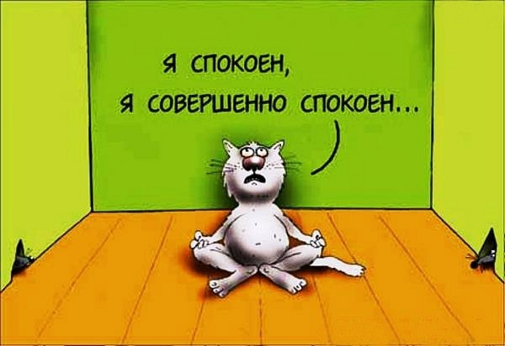

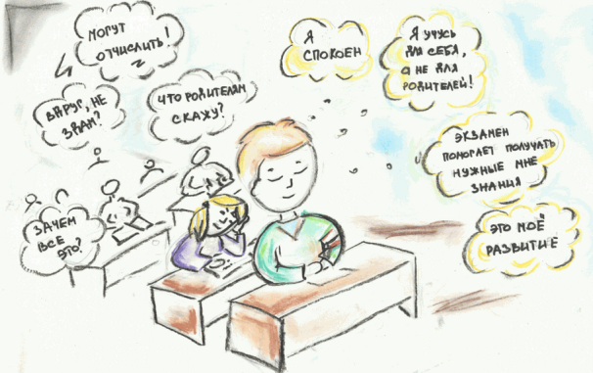

Психологическая установка
на успех:

Будь позитивным, начинай
день с улыбки
дай себе установку, «Все будет хорошо, я смогу справиться с этой проблемой».

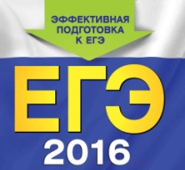
МБОУ «Сизовская средняя школа
Сакского района Республики Крым

Профилактика стресса.

Профилактика экзаменационного стресса
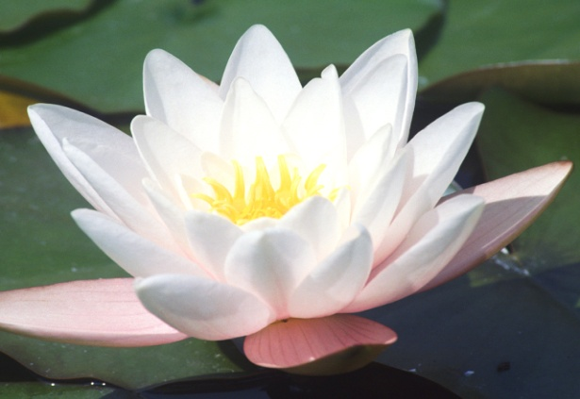
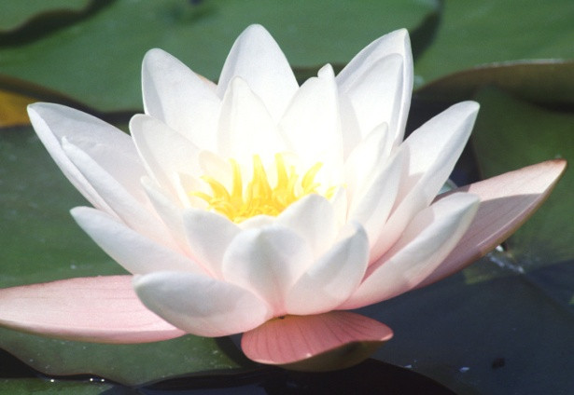
Упражнения для снятия стресса

Не то важно, что происходит вокруг, важно,
как мы реагируем на это.

Подготовила: Педагог-психолог
Никитина А.В.

Сизовка - 2023

Способы снятия нервно-психического напряжения

Учимся расслабляться
Расслабление уменьшает внутреннее беспокойство, улучшает внимание и память. Для расслабления и снятия напряжения отлично подходят дыхательные упражнения и аутогенная тренировка. Для начала освойте эти упражнения сами, а затем можете познакомить с ними друзей, знакомых, родителей. Не бойтесь пользоваться этими упражнениями во время урока, перед контрольными работами.
Итак, давайте попробуем!
Ритмичное четырехфазное дыхание.
Для выполнения этого упражнения достаточно удобно сесть, распрямиться и положить расслабленные руки на колени.
Первая фаза (4-6 секунд). Глубокий вдох через нос. Медленно поднимите руки вверх до уровня груди ладонями вперед. Сосредоточьте свое внимание в центре ладоней и почувствуйте сконцентрированное тепло (ощущение «горячей монетки»).
Вторая фаза (2-3 секунды). Задержка дыхания.
Третья фаза (4-6 секунд). Сильный, глубокий выдох через рот. Выдыхая, нарисуйте перед собой в воздухе вертикальные волны прямыми руками (на экзамене лучше заменить это упражнение модификацией без размахивания руками).
Четвертая фаза (2-3 секунды). Задержка дыхания.
Дышите таким образом не более 2-3 минут.

Упражнения, которые помогают

избавиться от волнений.

• Большим пальцем правой руки слегка нажать точку концентрации внимания, которая расположена в середине левой ладони. Повторить пять раз. То же самое проделать левой рукой на правой ладони. Выполнять упражнение спокойно, не торопясь, соблюдая определенный режим дыхания: при нажатии — выдох, при ослаблении — вдох.

• Сжать пальцы в кулак, загнув внутрь большой палец, он связан с сердечно-сосудистой системой. Сжимать кулак с усилием, спокойно, не торопясь, пять раз. При сжатии — выдох, при ослаблении — вдох. Если выполнять с закрытыми глазами, эффект удваивается.

Это упражнение способствует запоминанию важных вещей, поэтому оно уместно, например, перед началом экзаменационной работы или перед ответственным выступлением.

• Помогает устранить психическое напряжение, нервное раздражение и упражнение с орехами. Ладонью правой руки слегка прижмите орех к левой ладони и делайте круговые движения против часовой стрелки по всей ладони, начиная со стороны мизинца. И так 2-3 минуты. То же проделайте 2-3 минуты на правой ладони, вращая орех левой ладонью, но уже по часовой стрелке.

• В завершение успокоительной гимнастики слегка помассируйте кончики мизинцев. Будьте уверены — ваши нервы не подведут в ответственный момент.

Способы стабилизации
эмоционального состояния:
· Спортивные занятия
· Контрастный душ
· Стирка белья. Мытьё посуды
· Пальчиковое рисование, (ложка муки, ложка воды, ложка краски). Делать кляксы.
· Комкать газету, сделать комок как можно меньше.
· Порвать газету на мелкие куски, «ещё меньше».
· Закрасить краской газетный разворот.
· Громко спеть любимую песню.
· Покричать то громко, то тихо.
· Смотреть на горячую свечу.
· Вдохнуть глубоко до 10 раз.
· Посчитать зубы с внутренней стороны.

